Cultuurgeschiedenis van de suiker (Versie 20230329)

In oeroude tijden was er alleen honing, afkomstig uit het bloemgedeelte van de plant, verkregen door de bijen.
De tochten van Alexander de Grote (ca. 350 v.C.) brachten verandering. In India vond hij met zijn legers een riet “dat honing geeft zonder toedoen van bijen.” Dat was het suikerriet. Dit verbreidde zich via Perzië naar Egypte.
Daarna vonden de Arabieren de kunst uit, om uit dat zoete sap, kleine suikerkristalletjes te maken: de ruwe rietsuiker.
Ook de kruistochten droegen er toe bij, dat het rietsuikerverbruik in Europa zich verbreiden kon.
Columbus bracht rond 1500 het suikerriet naar Midden Amerika. Dat is de oorsprong van de grote suikerplantages in Cuba en San Domingo, waar tegenwoordig 80% van de bebouwbare oppervlakte met suikerriet is beplant.
Toch was gedurende de middeleeuwen (500-1500 n.C.) suiker uitsluitend een genotmiddel. Het werd niet beschouwd als wezenlijk voedingsmiddel. En dat is het ook niet, zoals we zullen zien.

Suiker gezien als voedingsmiddel
Pas in de tijd van 1500 tot 1800 n.C. werd suiker meer gezien als voedingsmiddel. Vooral onder invloed van Franse koningen. Aan het hof van de koning en onder de adel ging men zich te buiten aan allerlei zoete lekkernijen. De rietsuikerraffinaderijen namen enorm in aantal toe om de ruwe bruine rietsuiker te verwerken tot lichtere kristalsuiker.

Bietsuiker
Omstreeks 1800 n.C. vond een Duitse geleerde de techniek uit om suiker in exploiteerbare hoeveelheden uit de suikerbiet te halen. (exploiteerbaar = in hoeveelheden die economisch de moeite waard zijn)

De Franse keizer Napoleon verbood de import (=invoer) van suikerriet uit gebieden buiten Europa. Dat deed hij om de suikerindustrie binnen Europa te beschermen en te bevorderen. Maar de vraag naar suiker was al zo gestegen, dat er tekorten ontstonden door deze maatregel. Dit heeft de komst van de techniek om suiker uit bieten te halen versneld.
Na de val van Napoleon kon de jonge bietsuikerindustrie zich handhaven, omdat ze technisch ver boven de primitieve installaties stond van de rietsuiker-industrie. Ook tegenwoordig is er nauwelijks een tak van industrie zo tot in alle bijzonderheden slim doordacht, als de bietsuikerfabricage. Kijk straks maar eens op het schema “Van suikerbiet tot suiker”

Uit dit verhaal blijkt wel hoe de ontwikkeling van zoetstoffen door de eeuwen heen is verlopen:
- Oorspronkelijk van honing (uit het bloemdeel van de plant)
- Daarna via rietsuiker (uit de stengel van het suikerriet)
- In de moderne tijd naar bietsuiker (uit de wortel, of knol van de biet)

Honing
Het verkrijgen van honing uit de nectar van bloemen, zoals de bijen dat deden, werd in oeroude tijden altijd gezien als staande onder goddelijke invloeden. (De goden voedden zich immers met “nectar en ambrosia”. En nectar is het zoete vocht uit het bloemdeel van de plant. Ambrosia is een heerlijke goden-wijn)

Rietsuiker
Het verkrijgen van zoetstof uit de rietsuiker ging dus parallel met het ontstaan van het middeleeuwse Europa en het zoeken naar een sociale ordening in de opeenhopingen van mensen in steeds maar groeiende steden. Maar het was ook de tijd dat de mensen diep gelovig waren en handelden vanuit religieuze (=godsdienstige) gevoelens. Dat is: handelen vanuit de hartstreek van de mens.

Bietsuiker
Het verkrijgen van zoetstof uit de suikerbiet ten slotte is een zeer ingewikkeld technisch proces in een moderne fabriek, dat alleen tot stand kon komen dankzij het moderne, logische denken.

Samenvattend:
De geschiedenis van de suiker gaat van bloem, naar stengel, naar knol en dus van boven naar beneden, of te wel van de hemel geleidelijk naar de aarde. De suiker wordt steeds aardser. Daarmee volgt de suiker het incarnatieproces van de mens.
Eerst voelde de mens zich verbonden met de goden → hij nuttigde honing uit de bloem.
Daarna voelde de mens zich al meer verbonden met het aardse → rietsuiker uit de stengel.
Tenslotte voelde de mens zich een aards-materialistisch wezen → bietsuiker uit de knol.

In het schema van de bietsuikerfabricage zie je hoe ingewikkeld het tot stand komen van bietsuiker is!
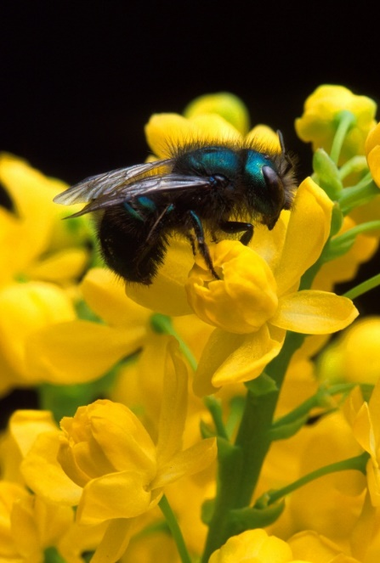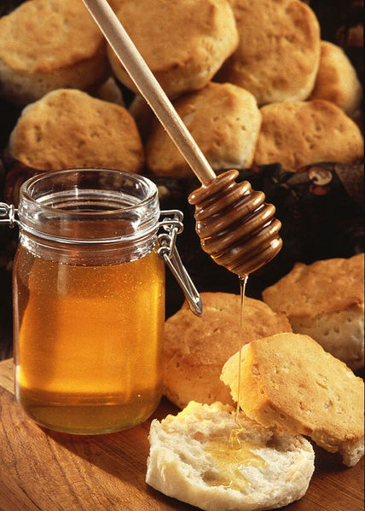
Links: de bij zuigt de nectar uit de bloem. Rechts: de honing

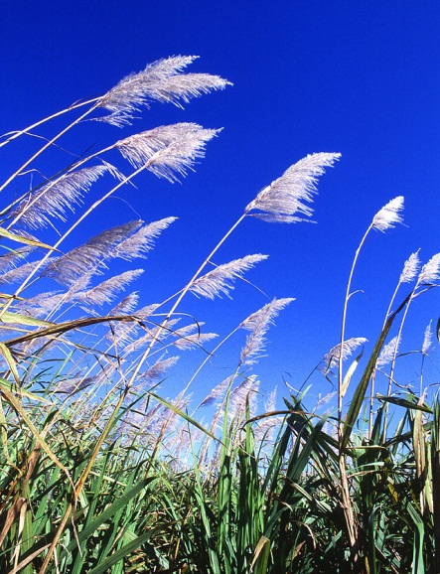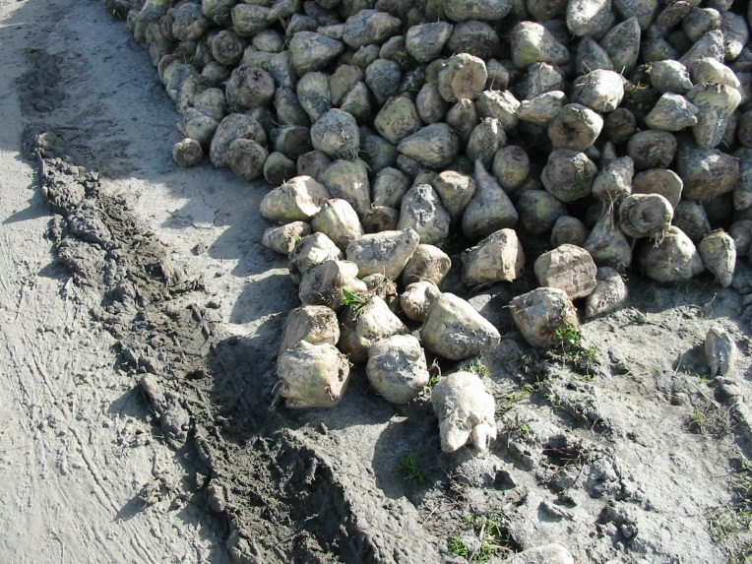
Links: wuivend suikerriet; rechts: knollen bietsuiker
Is suiker een voedingsmiddel?
Het geeft een snelle “kick”, maar geen blijvende kracht. ’t Is als een strovuur: het laait fel op, maar is zo weer gedoofd. En dan wil je er opnieuw van nemen. Het is meer genotmiddel dan voedingsmiddel!

Waarom is suiker zo slecht voor je tanden? Nog even geduld! Over twee dagen weet je het precies, want daar gaan we een proef over doen. 0-0-0-0-0

